**Инструкция по эксплуатации**

**ПО Сервис расшифровки аудио и видео в текст**

**"Speech2Text"**

# **Аннотация**

Настоящий документ содержит информацию, необходимую для эксплуатации ПО Сервис расшифровки аудио и видео в текст "Speech2Text", в том числе описание ПО, информацию о назначении ПО, описание основных компонентов платформы и действий, которые пользователь может выполнять при помощи платформы.

# **Содержание документа**

Аннотация 2

Содержание документа 3

Описание и назначение ПО 4

Основные компоненты пользовательского интерфейса 4

Процесс запуска ПО 7

Процесс завершения работы с ПО 8

Контакты 9

# **Описание и назначение ПО**

ПО Сервис расшифровки аудио и видео в текст "Speech2Text" представляет собой программу для перевода аудио и видео в текст со знаками препинания, абзацами и разделением на спикеров в онлайн режиме.

ПО позволяет осуществлять:

* перевод аудио и видео в текст в реальном времени;
* автоматическое добавление знаков препинания и форматирование текста в абзацы;
* идентификация и разделение спикеров для упрощения восприятия речи;
* возможность экспорта полученного текста;
* поддержка различных языков для повышения точности распознавания;
* интеграция с другими приложениями и платформами для удобства использования.

# **Основные компоненты пользовательского интерфейса**

**1. Распознавания**

Вкладка позволяет осуществлять перевод аудио и видео в текст со знаками препинания, абзацами и разделением на спикеров в онлайн режиме (рис. 1).

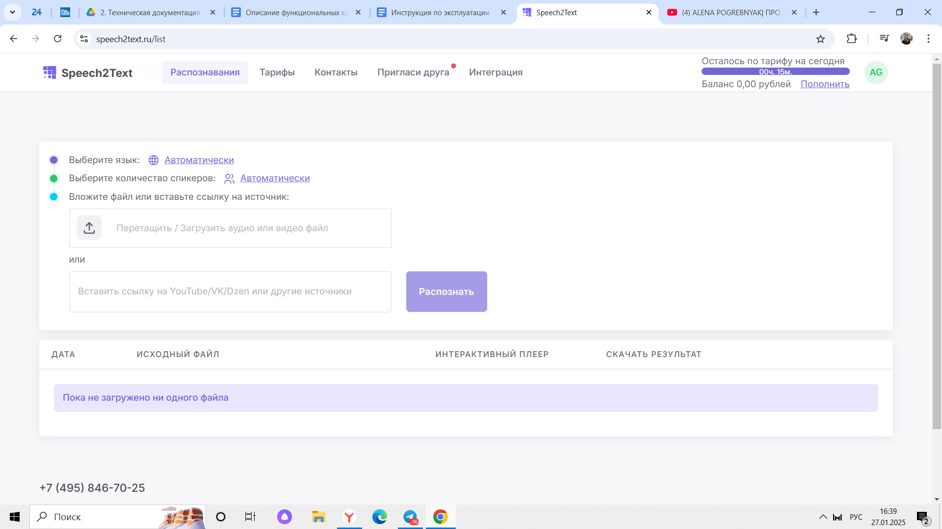

Рисунок 1

**2. Тарифы**

Вкладка содержит информацию о действующих тарифных планах (рис. 2).

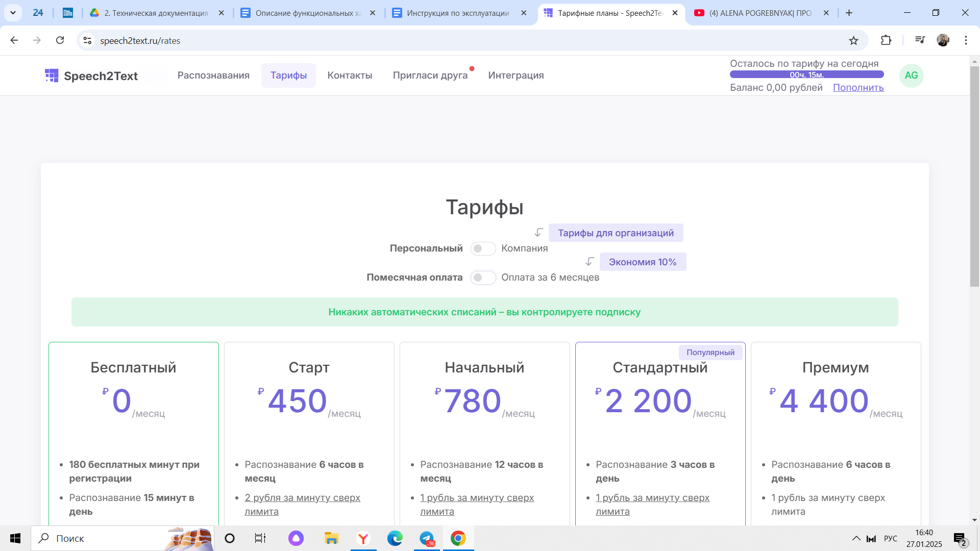

Рисунок 2

**3. Контакты**

Вкладка содержит информацию о контактах для связи (рис. 3).

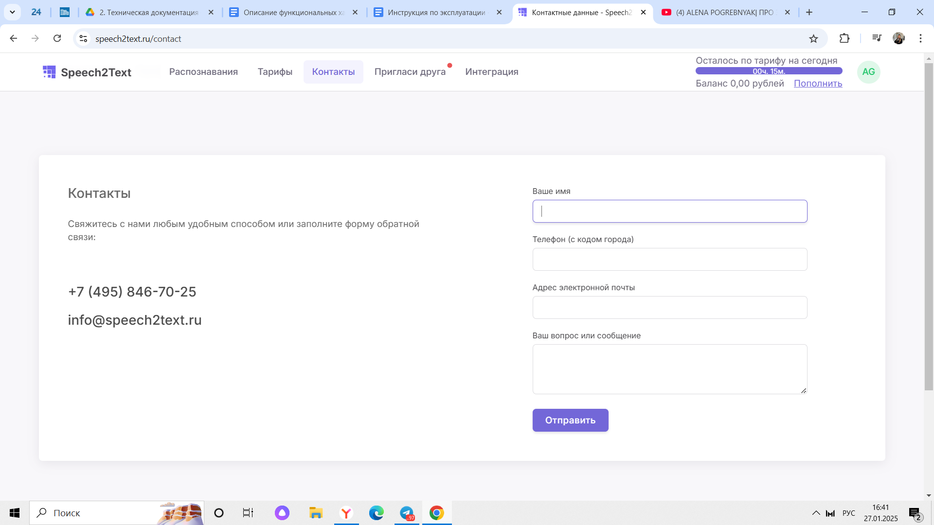

Рисунок 3

**4. Пригласи друга**

Вкладка содержит информацию о реферальной программе и ее условиях (рис. 4).

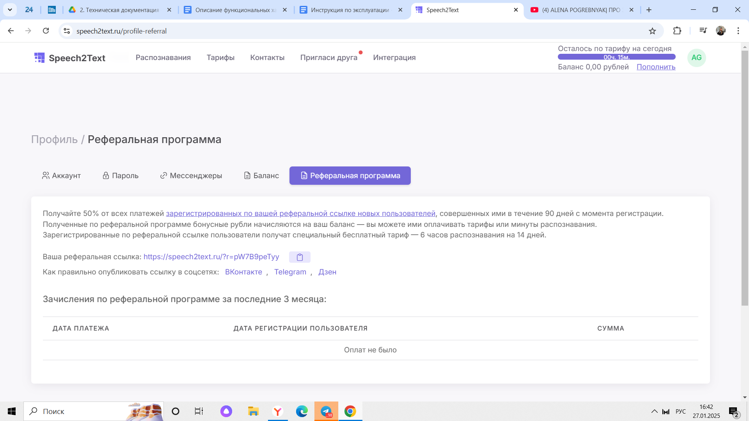

Рисунок 4

**5. Интеграция**

Вкладка содержит информацию об интеграциях и позволяет оставлять заявки на предоставление доступа к API корпоративным пользователям (рис 5).

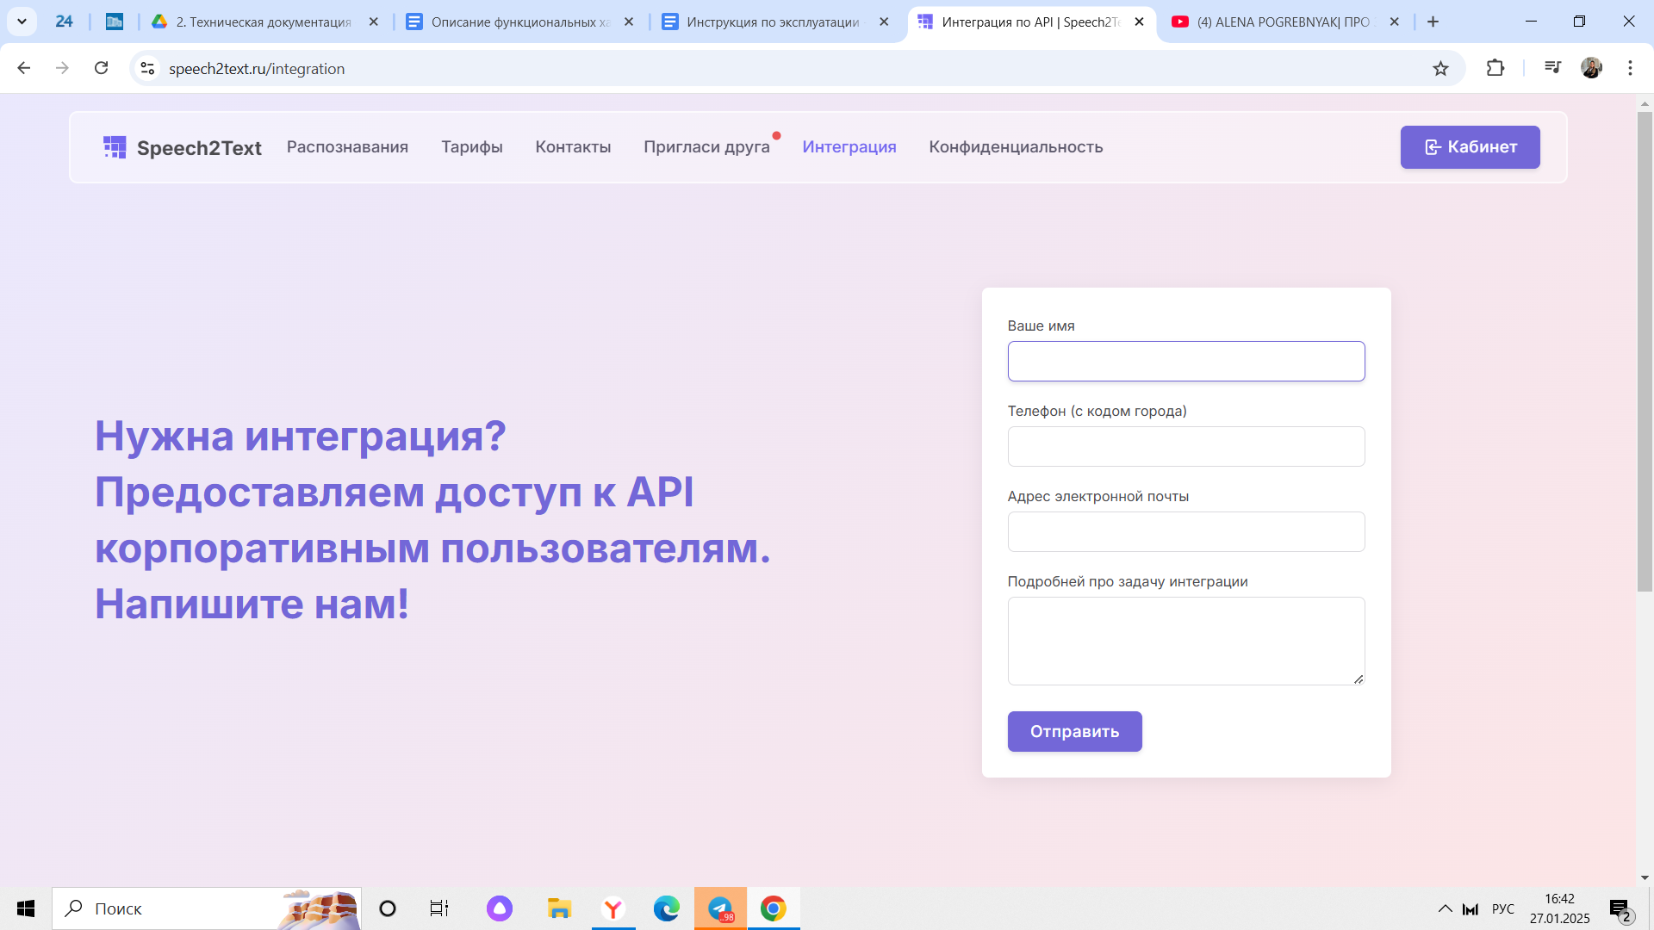

Рисунок 5

**6. Профиль пользователя**

Вкладка позволяет осуществлять подключение к мессенджерам, настраивать данные аккаунта, просматривать и пополнять баланс, просматривать зачисления по реферальной программе (рис. 6).

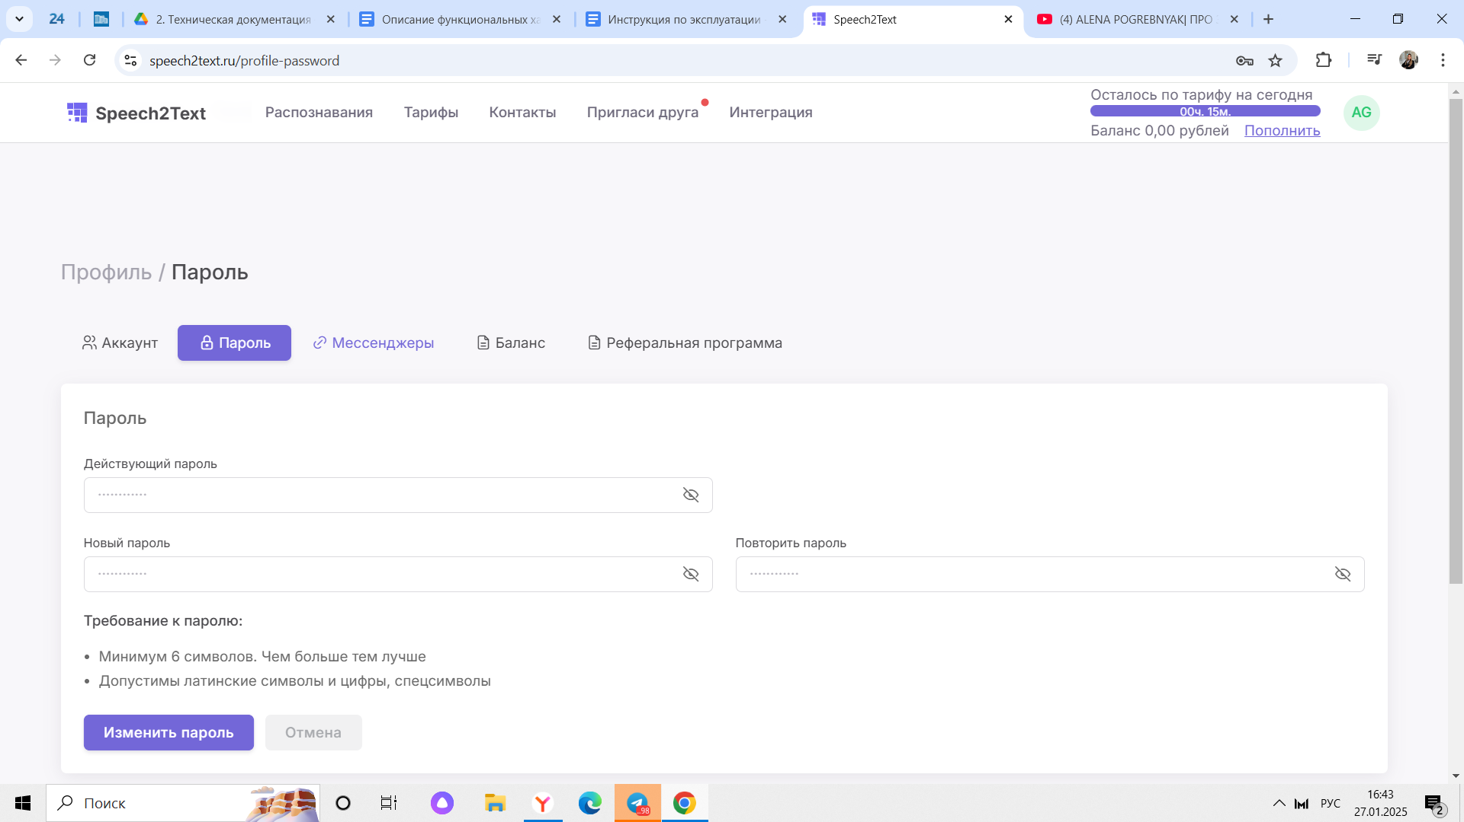

Рисунок 6

# **Процесс запуска ПО**

1. Для получения доступа к ПО пользователь должен перейти по ссылке <https://speech2text.ru/>, далее в правом верхнем углу нажать кнопку “Вход” (рис. 7).

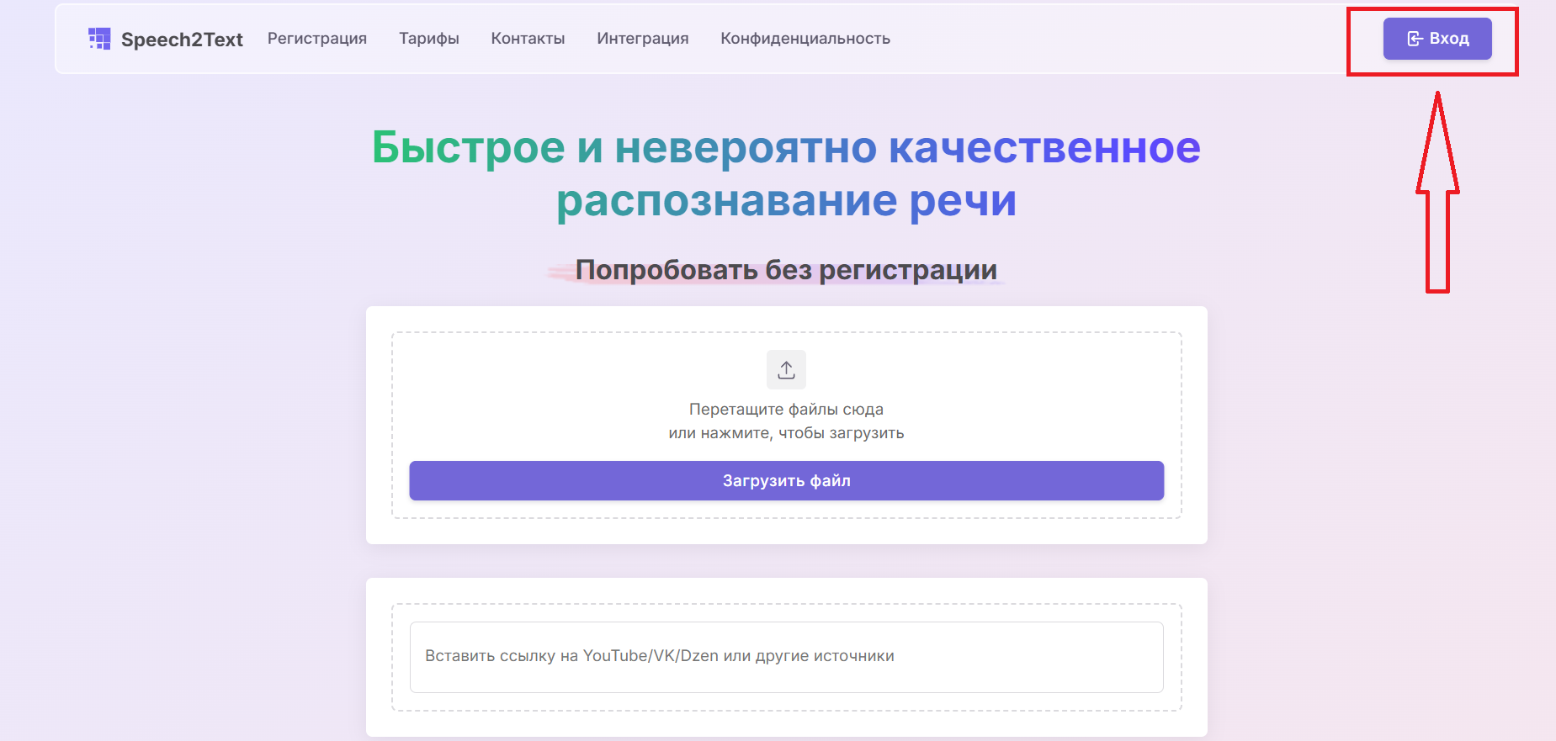Рисунок 7

1. Далее необходимо ввести имя пользователя и пароль (рис. 8). Для новых пользователей предусмотрена процедура регистрации. Для этого необходимо нажать кнопку “Зарегистрируйтесь” и ввести e-mail (рис. 9).

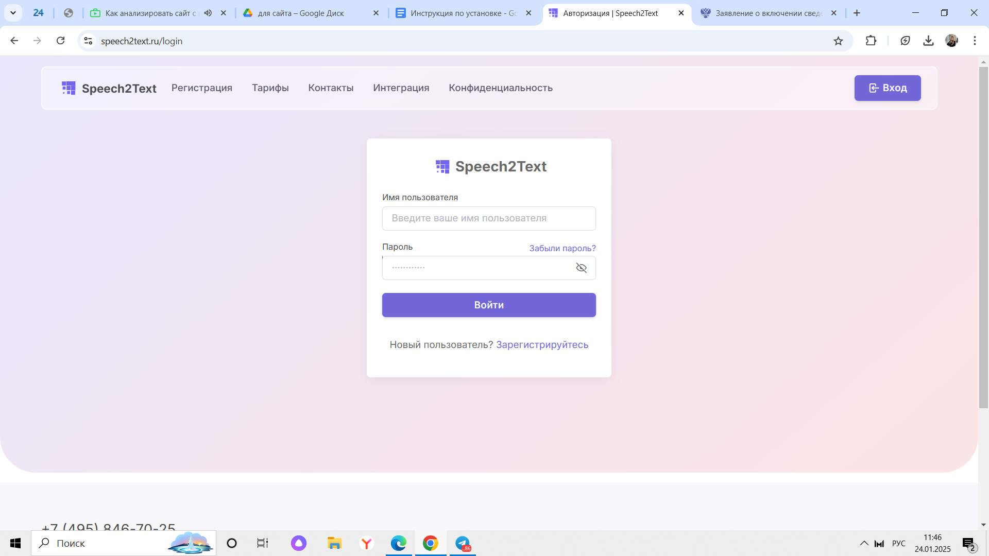

Рисунок 8

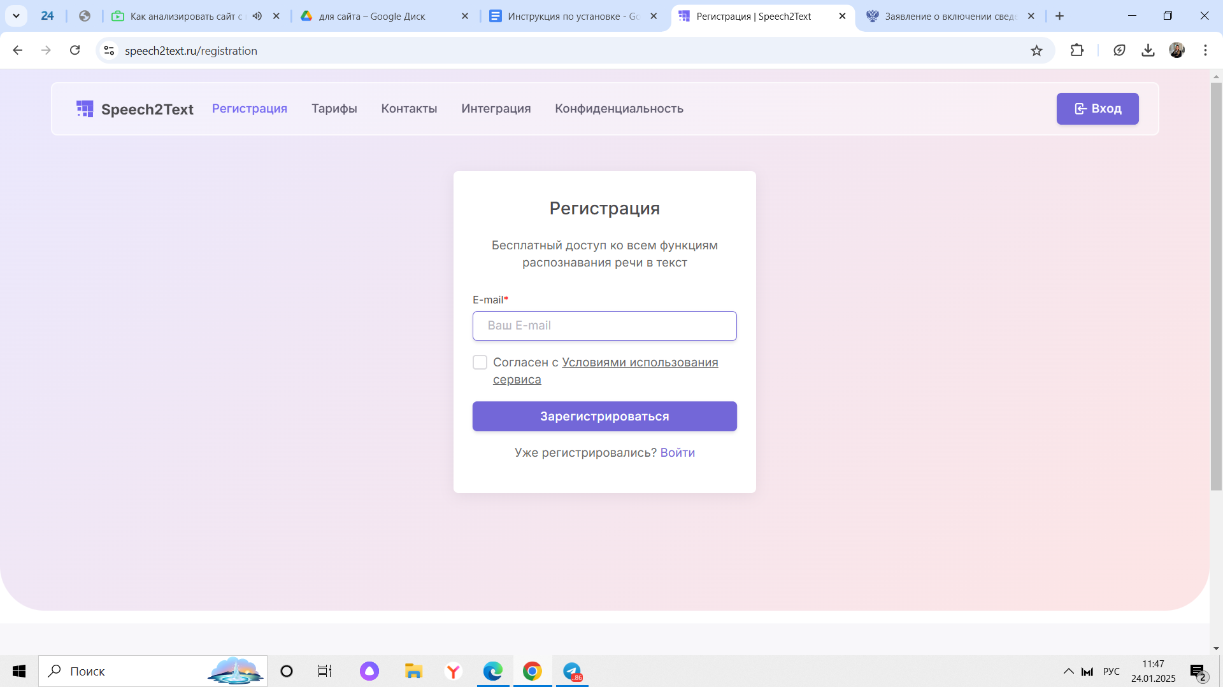

Рисунок 9

# Процесс завершения работы с ПО

1. Для завершения работы с ПО пользователю необходимо осуществить процедуры выхода из учетной записи. Для этого необходимо нажать кнопку с изображением инициалов пользователя, расположенную в правом верхнем углу (рис. 10), после чего нажать кнопку “Выйти” (рис. 11).

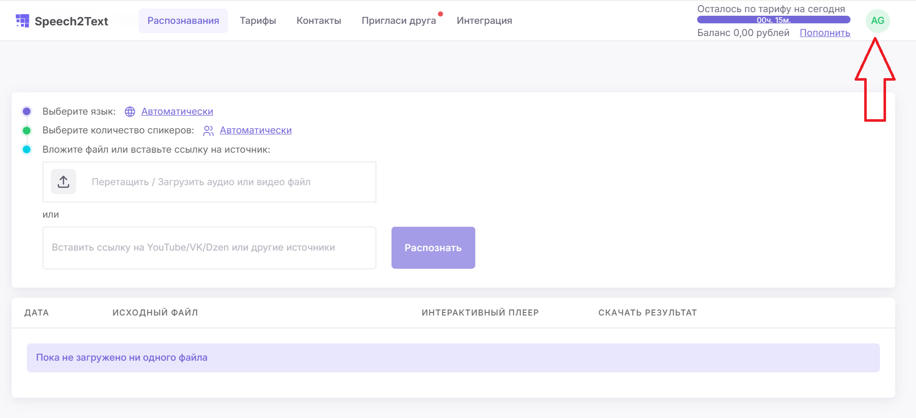

Рисунок 10

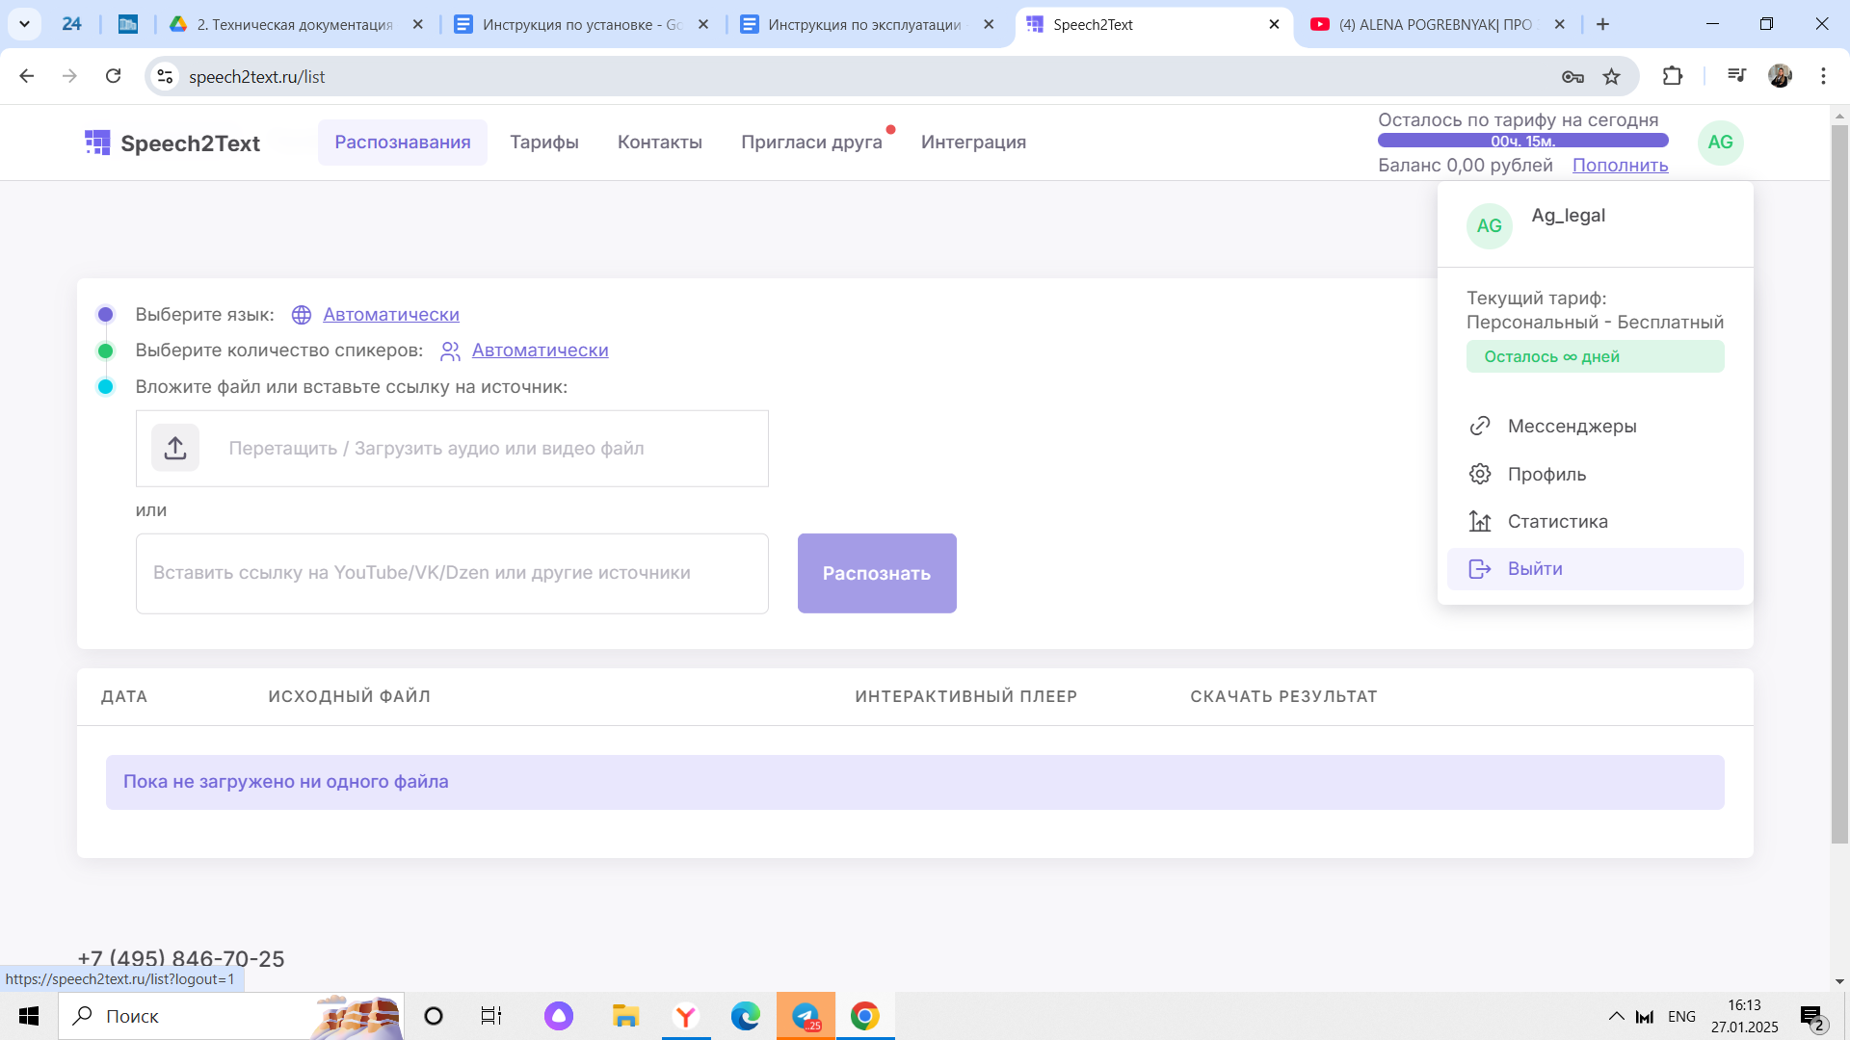

Рисунок 11

# **Контакты**

Контакты технической поддержки:

Телефон: +7 (495) 846-70-25

E-mail: info@speech2text.ru